**आईआईएफसीएल ने अपने कर्मचारियों के लिए समग्र कल्याण पर केंद्रित एक व्यावहारिक 'आरोग्य स्वास्थ्य शिविर' का आयोजन किया।**

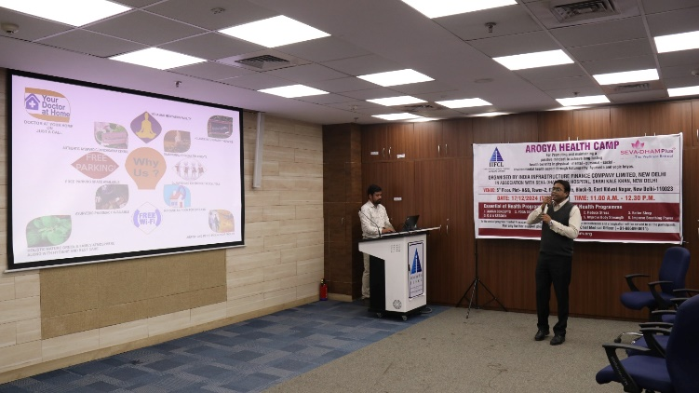 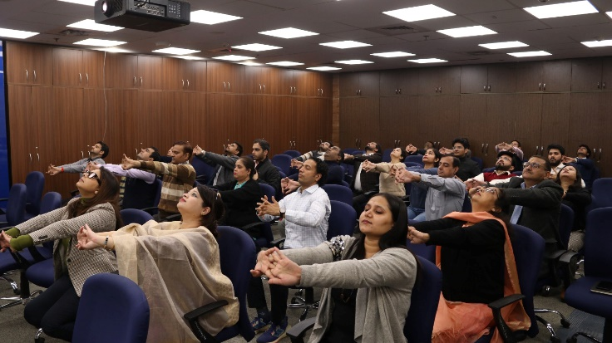

आईआईएफसीएल ने सेवा धाम प्लस के सहयोग से अपने कर्मचारियों के लिए एक व्यावहारिक 'आरोग्य स्वास्थ्य शिविर' का आयोजन किया, जो समग्र कल्याण पर केंद्रित था।

शिविर के मुख्य आकर्षण:

• आहार अवधारणाएँ - इस बात पर जोर देना कि कैसे भोजन एक औषधि हो सकता है और स्वस्थ वातावरण में रहने का महत्व।

• योग तकनीक - सचेतन योग अभ्यासों के माध्यम से शारीरिक, भावनात्मक और आध्यात्मिक स्वास्थ्य की उन्नति।

ज्ञान, विकास और समग्र उपचार का दिन।